EMBLEMA CON ILUMINACIÓN PARA UN VEHÍCULO

DESCRIPCIÓN

La presente invención concierne, en general, a un emblema con iluminación para un vehículo automóvil, que es adecuado para ser instalado preferentemente en algún punto de la carrocería del vehículo, siendo su función principal realizar una iluminación homogénea de todo el perímetro del emblema.

Antecedentes de la invención

En la actualidad, en la industria de los vehículos automóviles, se conocen distintos sistemas para generar una iluminación concreta de un emblema que se instala generalmente en la parte exterior de un vehículo, en donde el emblema comprende una parte frontal que presenta un logotipo.

Por un lado, se conocen emblemas iluminados directamente, es decir en dirección frontal sobre el emblema, a través de la provisión de unas guías de luz que dirigen la luz desde las fuentes de luz hasta el emblema. Por otro lado, se conocen emblemas iluminados en donde la luz sale en dirección lateral del emblema y se ilumina el perímetro del emblema, generando por lo tanto una iluminación indirecta del emblema.

Por ejemplo, el documento US20150239390 describe un emblema iluminado por medio de una iluminación lateral por la periferia del emblema. Este emblema está formado por un cuerpo, un dispositivo de iluminación y un controlador. El cuerpo del emblema está configurado para colocarse en una parte de un vehículo, y tiene una parte translúcida (60) dispuesta en los laterales y una parte opaca, mientras que el dispositivo de iluminación está configurado y dispuesto para dispersar la luz emitida por una pluralidad de fuentes de luz (84) distribuidas en distintos puntos a través de la parte translúcida (60) del cuerpo del emblema. Para poder efectuar la iluminación lateral por la periferia del emblema esta patente USA utiliza una guía de luz para la transmisión de luz interna desde las distintas fuentes de luz (84) puntuales, siendo la guía de luz un componente adicional y costoso. Esta patente USA presenta el gran inconveniente de que no describe ningún elemento que controle la homogeneización de la luz saliente creada por distintas fuentes de luz puntuales, por lo que inevitablemente el usuario percibe distintas intensidades de luz en zonas diversas del emblema: zonas más oscuras (en donde no hay cerca una fuente de luz) y zonas más claras (en donde sí hay cerca una fuente de luz). Por lo tanto, es evidente que esta patente USA no consigue generar una misma intensidad de luz en todas y cada una de las distintas zonas que configuran el perímetro del emblema (independientemente de si el tramo del emblema está próximo o no a una fuente de luz).

Además, se debe tener en cuenta que los emblemas presentan unos grosores muy reducidos, lo que dificulta aún más la homogeneización de la luz saliente, dado que el espacio entre las fuentes de luz y la parte frontal del emblema donde sale la luz es muy limitado. A modo de referencia, las distancias entre las fuentes de luz y la parte frontal del emblema puede ser del orden de 0.5 a 1 mm. En estas condiciones de tan escaso espacio, en los dispositivos conocidos hasta ahora, la luz generada por las fuentes de luz puntuales se concentra en las zonas próximas a una fuente de luz.

Esta problemática descrita anteriormente de repartir uniformemente la luz saliente en todo el perímetro del emblema al tener fuentes de luz puntuales distribuidas en el emblema, adquiere un especial relieve en aquellos casos en los que el logotipo del emblema presenta geometrías no homogéneas y/o complejas, pudiendo presentar zonas de mayor anchura, zonas más estrechas, esquinas, etc., dificultando aún más la iluminación homogénea del perímetro del emblema.

Además, en aquellos casos en los que los emblemas presentan geometrías del “logo estrechas” (es decir en los que la distancia entre la fuente de luz y el perímetro del emblema es pequeña) esta problemática de tener una intensidad de luz variable con zonas de excesiva luz y zonas de insuficiente luz se acentúa.

A la vista de todo lo expuesto anteriormente, existe una clara necesidad de un emblema iluminado por su periferia de manera indirecta para instalarse en un vehículo automóvil, que permita que un observador externo perciba una misma intensidad de luz en todo el perímetro del emblema, es decir sin distinguir tramos con una intensidad de luz saliente mayor y tramos con una intensidad de luz saliente menor por el hecho de estar cerca o lejos de una fuente de luz. Además, se requiere que el emblema iluminado no utilice guías de luz por ser elementos costosos; y tenga una máxima simplicidad, una fácil fabricación, un fácil montaje de piezas, y un número mínimo de componentes.

Descripción de la invención

El objeto de la presente invención es el de proporcionar un emblema con iluminación para un vehículo automóvil, adecuado para ser instalado preferentemente en una parte de la carrocería exterior de vehículo automóvil, que resuelve los inconvenientes mencionados y presenta las ventajas que se describen a continuación.

Según un primer aspecto, la presente invención proporciona un emblema con iluminación para un vehículo, del tipo de los que iluminan de forma indirecta el perímetro del emblema, caracterizado por comprender:

- un elemento frontal con la forma de un logotipo, donde el elemento frontal es opaco, y la cara interior del elemento frontal es de un color reflector de la luz;

- una carcasa trasera para fijar el emblema a una parte de la carrocería del vehículo, donde la carcasa trasera es opaca, y donde la superficie interior de la carcasa trasera es de un color reflector de la luz;

- un filtro difusor de luz dispuesto entre el elemento frontal y la cámara trasera, donde el espacio interior definido por el elemento frontal, la carcasa trasera y el filtro difusor definen una cavidad, donde el contorno del filtro difusor reproduce la misma forma perimetral que el borde perimetral del elemento frontal, donde el filtro difusor es translúcido y está configurado para permitir una extracción de luz de la cavidad; y

- al menos un circuito de iluminación dispuesto en el interior de la cavidad, donde el al menos un circuito de iluminación comprende una pluralidad de fuentes de luz;

donde la cara interior del elemento frontal y la superficie interior de la carcasa trasera generan una cámara de reflexión interna de los haces de luz emitidos por la pluralidad de fuentes de luz, y donde la luz escapa de la cavidad únicamente por el filtro difusor en dirección lateral, generando una iluminación indirecta del perímetro del emblema sobre la carrocería del vehículo.

Gracias a la ventajosa creación de esta cámara de reflexión interna de los haces de luz, se consigue que los haces de luz estén en constante rebote interno ya que se reflejan al incidir en las paredes interiores reflejantes de la carcasa trasera y del elemento frontal también reflejante, llenando de ese modo toda la cavidad de luz y logrando repartir de manera más homogénea la luz a lo largo de la porción perimetral del emblema. La luz que se encuentra en constante rebote en el interior de la cámara de reflexión interna se escapa de dicha cavidad únicamente por la porción perimetral del filtro difusor translúcido, es decir, por una porción del perímetro del emblema, en sentido hacia afuera.

De modo preferente, el al menos un circuito de iluminación es, también, de un color reflector de la luz. De esta manera, la superficie del al menos un circuito de iluminación que da hacia el interior de la cavidad también puede funcionar como un reflector de luz, y de ese modo crearse una cámara de reflexión interna de los haces de luz emitidos por la pluralidad de fuentes de luz en el espacio definido por la cara interior del elemento frontal, la superficie interior de la carcasa trasera y al menos la superficie del circuito de iluminación orientada hacia el interior de dicha cavidad.

Un posible ejemplo de realización del al menos un circuito de iluminación es una placa de circuito impreso, en la cual se fijan encima por cualquier medio conocido distintas fuentes de luz. EL circuito de iluminación o placa de circuito impreso estará configurada para alimentar y activar la pluralidad de fuentes de luz en base a diferentes órdenes.

En un primer ejemplo de realización, el circuito de iluminación se fabrica fijado a la base de la carcasa trasera y con las fuentes de luz apuntando hacia arriba (es decir hacia el elemento frontal).

Y en un segundo ejemplo de realización, el circuito de iluminación se fabrica fijado en la parte interior del elemento frontal y con las fuentes de luz apuntando hacia abajo (es decir hacia la base de la carcasa trasera).

Preferentemente, la pluralidad de fuentes de luz están dispuestas repartidas en distintas posiciones específicas en el al menos circuito de iluminación. Estas posiciones específicas se escogen en función de la geometría particular de cada logotipo. Una posible disposición de las mismas puede ser dispuestas alineadas en uno de los tramos que conforma el logotipo.

Con respecto a la pluralidad de fuentes de luz, cada una puede ser de cualquier color deseado o bien de una combinación de colores, en función de los requerimientos de cada caso particular. La fuente de luz puede incluir cualquier forma de fuente de luz conocida. Como fuente de luz preferida se escoge el diodo emisor de luz (LED), aunque se puede utilizar cualquier otra forma de iluminación configurada para emitir luz, tal como iluminación fluorescente, LED orgánicos (OLED), LED de polímero (PLED), o iluminación de estado sólido.

Con respecto al color reflector de la luz, el mismo se escoge, preferentemente, entre: el blanco o el metalizado. Ambos colores se han comprobado como satisfactorios para reflejar óptimamente (es decir la totalidad o prácticamente la totalidad) de los haces de luz. Si se selecciona el color blanco, el cual refleja toda la luz sin absorber ningún color del espectro de la luz, se crea una cámara blanca de reflexión interna; y si es el metalizado entonces una cámara metalizada de reflexión interna.

Se entiende por “reflexión de la luz” cuando la luz llega a un objeto y rebota o refleja, en parte o en su totalidad, de ese objeto. La luz puede ser reflejada de manera especular (directa) o difusa. La reflexión especular se produce cuando la luz refleja sobre una superficie lisa o pulida.

La presente invención persigue crear una reflexión constante de los rayos de luz dentro de la cámara de reflexión interna más bien de tipo difusa, por lo que al menos la cara interior del elemento frontal y/o la superficie interior de la carcasa trasera y/o opcionalmente la al menos una superficie del circuito de iluminación pueden ser superficies no lisas ni pulidas, es decir con texturas, para favorecer la reflexión difusa. Por ello, conforme a una realización preferente de la invención, al menos una de las superficies interiores de las paredes de la carcasa trasera y/o la al menos una cara interior del elemento frontal presenta una rugosidad en su acabado superficial, de manera que cuando la luz incidente sobre esta(s) superficie(s) rugosa(s) es dispersada en todas direcciones de forma aleatoria, consiguiendo de ese modo que la luz saliente sea más uniforme. En otras palabras, se consigue potenciar el hecho de que cuando los haces de luz incidan sobre dichas superficies rugosas se reflejen en todas direcciones, y por ello se mejora la homogeneidad de los haces de luz en el interior de la cámara y por lo tanto la uniformidad de la intensidad de luz saliente por el perímetro del emblema.

De modo preferente, esta(s) superficie(s) rugosa(s) no sigue(n) un patrón predefinido, sino que sigue(n) una distribución aleatoria, favoreciendo así la difusión de los haces de luz. Además, con el fin de aumentar la eficiencia de la homogeneización de la distribución de luz se genera la textura rugosa a escala microscópica o inferior. El titular ha observado que, preferentemente, la textura rugosa oscila entre +10μm y -10μm entre los puntos más elevados y los puntos más bajos de la sección.

Con respecto al filtro difusor de luz, el mismo está fabricado preferentemente de un polímero termoplástico suficientemente transparente para que la luz pueda atravesarlo. Un posible polímero termoplástico que se puede utilizar es el polimetilmetacrilato (PMMA) con un tratamiento con partículas en su interior, las cuales tiene la capacidad de transmitir la luz incidente en todas direcciones, consiguiendo de ese modo una superficie del filtro difusor de luz uniformemente iluminada. A mayor difusión de la luz, menor transmisión de la luz y viceversa. Igualmente a mayor homogeneidad, menor eficiencia (luz emitida) y viceversa. El grosor (es decir la altura) del filtro difusor de luz también influye en el grado de difusión de la luz en el emblema.

Se entiende por “difusión de la luz” el fenómeno por el cual un rayo luminoso viaja a través de un material sin ser absorbido, pero es sometido a efectos de dispersión repetidos que cambian la dirección de su trayectoria, resultando en una aleatoriedad de la dirección de transmisión del rayo luminoso.

Se entiende por “transmisión de la luz” el fenómeno en donde la luz atraviesa una superficie u objeto. La transmisión puede ser directa (cuando la luz atraviesa un objeto y no se producen cambios de dirección o calidad de esa luz) o difusa (cuando la luz pasa a través de un objeto transparente o semi-transparente con textura). En esta invención se busca que la transmisión de la luz en el filtro difusor de luz sea una “transmisión difusa”, de manera que la luz saliente del emblema es desviada en muchas direcciones. De ese modo, la luz transmitida por el filtro difusor de luz es más suave, con menos contraste, menos intensa, y genera una transición más suave entre luz y sombra (en comparación con la luz directa).
A modo de ejemplo, el filtro difusor está configurado por un perfil que sigue la misma forma que el contorno perimetral del elemento frontal del emblema. Unas posibles dimensiones del filtro difusor de luz son:
- Altura máxima (grosor máximo) del filtro difusor de luz (es decir la cota entre la superficie superior de la carcasa trasera y el elemento frontal): comprendida entre 1 y 2.5mm.
- Espesor del filtro difusor de luz (en la dirección de salida del haz de luz): comprendida entre 1 y 2.5mm.

Según una posible realización de la carcasa trasera, la misma está fabricada de un material rígido, y está formada por una base plana y unas paredes laterales también planas. Según se ha comentado anteriormente, las caras interiores de la base y paredes laterales serán planas y pueden ser rugosas, para que la reflexión de los rayos de luz en dichas superficies sea difusa.

Según una posible realización del elemento frontal, el mismo está fabricado de un material rígido, en donde en la cara vista por el usuario comprende el logo con el acabado deseado, preferentemente con acabados cromados. Según se ha comentado anteriormente, la cara interior plana del elemento frontal puede tener rugosidad, y la forma que tiene el elemento frontal es sustancialmente la forma logotipo, la cual puede tener geometrías no homogéneas o complejas.

Según una realización preferida de la invención, con el fin de aumentar aún más la homogeneidad y repartición de la luz saliente en todo el perímetro del emblema, el emblema además comprende al menos una geometría de apertura del haz de luz, configurada para abrir el cono de luz generado en al menos una dirección, de manera que incrementa aún más la difusión de los haces de luz en el interior de la cavidad. De esta manera, la provisión de estas geometrías (que pueden consistir, por ejemplo, en un cilindro) reparte aún mejor la luz en el interior de la cámara.

Preferentemente, el emblema comprende más de una geometría de apertura de haz de luz, cada una de las cuales está dispuesta en una posición distinta en el emblema, es decir que están distribuidas en posiciones específicas en el emblema, en función de la anchura y la geometría particular que tenga cada tramo de emblema.

La al menos una geometría de apertura del haz de luz está preferentemente dispuesta entre uno de la pluralidad de fuentes de luz y el elemento frontal (en el eje de profundidad Z del tramo del emblema), y entre una de la pluralidad de fuentes de luz y el difusor (en el eje transversal Y del tramo del emblema).

Según una realización posible de la invención, el emblema dispone de una geometría de apertura del haz de luz por cada fuente de luz, en donde cada geometría de apertura está dispuesta en el eje transversal Y enfrentada a una fuente de la pluralidad de fuentes de luz, es decir en la misma línea (eje Z) con una fuente de luz.

Preferentemente, la al menos una geometría de apertura del haz de luz puede escogerse, por ejemplo, entre: estructuras en forma de cilindro o prisma triangular, para abrir el campo de luz en una dirección concreta; o estructuras en forma de pirámide de base cuadrada o rectangular, o pirámide cilíndrica, para abrir el cono de luz en todas las direcciones.

Además de las geometrías de apertura del haz de luz, pueden disponerse también otras geometrías en el emblema, en concreto unas geometrías de apantallamiento del haz de luz que generan pequeñas barreras cerca del filtro difusor para evitar que salga demasiada luz por esa zona (sobre todo en zonas donde las fuentes de luz y difusor están cerca, para evitar que se vea por parte del observador externo una zona altamente iluminada). Preferentemente, la al menos una geometría de apantallamiento del haz de luz está dispuesta, también, entre una de la pluralidad de fuentes de luz y el filtro difusor.

De la misma manera que las geometrías de apertura del haz de luz, las geometrías de apantallamiento del haz de luz están dispuestas en posiciones específicas en el emblema. Estas posiciones específicas se escogen en función de la geometría particular de cada logotipo. Preferentemente, la al menos una geometría de apertura de haz de luz está dispuesta enfrentada a una fuente de la pluralidad de fuentes de luz.

Preferentemente, la al menos una geometría de apertura del haz de luz puede escogerse, por ejemplo, entre: una pared plana, una estructura cilíndrica o un prisma triangular. La altura de dicha pared de apantallamiento puede ser constante o puede ser variable (mayor altura coincidente con el centro del cono de la fuente de luz y decreciente conforme nos alejamos de la fuente de luz.

Según se ha descrito anteriormente, las posiciones específicas de cada geometría de apantallamiento y de cada geometría de apertura del haz de luz se escogen en función de la geometría particular de cada logotipo. En concreto, la anchura del tramo de emblema es uno de los principales factores para la determinación de la posición y número total de geometrías de apantallamiento. Se ha constatado por parte del titular que en las zonas “estrechas” del emblema es conveniente disponer una o más geometrías de apantallamiento y, en cambio, en las zonas “anchas” no es tan necesario. Como referencia, una zona “estrecha” del emblema es una zona en la que la distancia entre la fuente de luz y el filtro difusor perimetral es menor a 20mm.

Con referencia a la posición específica de cada geometría de apantallamiento con respecto al eje transversal al eje de alineación de las fuentes de luz (eje X), las geometría de apantallamiento pueden disponerse cerca del filtro difusor de luz (es decir cerca del borde perimetral) o bien cerca de una fuente de luz (es decir en la parte más próxima al eje X).

Las principales ventajas que se derivan de la presente invención respecto a otras soluciones conocidas en el Estado de la Técnica son:
- Iluminación indirecta y de elevada homogeneidad.
- Menor número de componentes en el emblema.
- Espesor reducido del emblema.

- Breve descripción de las figuras

Para mejor comprensión de cuanto se ha expuesto se acompañan unos dibujos en los que, esquemáticamente y tan sólo a título de ejemplo no limitativo, se representan casos prácticos de diferentes realizaciones.

La Figura 1 representa una vista explosionada de un primer ejemplo de realización de una parte de un emblema según la presente invención, en donde se observan los distintos componentes principales que configuran el emblema.

La Figura 2 representa esquemáticamente una vista seccionada transversalmente de un tramo concreto de una parte del emblema según un segundo ejemplo de realización de la invención, en la que se aprecia la disposición de los distintos componentes.

La Figura 3 representa esquemáticamente una vista seccionada transversalmente de otro tramo distinto de una parte del emblema según un tercer ejemplo de realización de la invención, en la que se aprecia la disposición de los distintos componentes.

La Figura 4 representa una vista frontal del segundo ejemplo de realización del emblema completo de la invención, en donde se incluyen tres líneas de corte distintas: A-A, B-B y C-C.

La Figura 5 representa una vista posterior del mismo ejemplo de realización que la Figura 4, pero en este caso ilustrando solamente la cara interna el elemento frontal, en el que existen unas geometrías de apertura de luz y unas geometría de apantallamiento del haz de luz.

La Figura 6 representa una vista seccionada por A-A de la Figura 4, en donde se aprecia un corte longitudinal concreto del tramo inferior del emblema (que llamaremos a partir de ahora “tramo estrecho” por el hecho de tener poca anchura).

La Figura 7 representa una vista seccionada por B-B de la Figura 4, en donde se observa un corte transversal concreto del “tramo estrecho” del emblema.

La Figura 8 representa una vista seccionada por C-C de la Figura 4, en donde se observa un corte transversal concreto del otro tramo del emblema de mayor anchura (que llamaremos a partir de ahora “tramo ancho”).

La Figura 9 representa esquemáticamente una vista parcial en sección de dos posibles geometrías de apertura del haz de luz distintas, en donde se pretende mostrar los recorridos que efectúan los distintos rayos de luz incidentes en dichas geometrías y reflejados de las mismas.

La Figura 10 representa esquemáticamente una vista en sección de un ejemplo de dos geometrías de apantallamiento distintas, en donde se pretende mostrar los recorridos que efectúan los distintos rayos de luz incidentes en dichas geometrías y reflejados de las mismas.

- Descripción de unos ejemplos de realización

A continuación se describen unos ejemplos de realización de la presente invención haciendo referencia a las Figuras 1 a 10.

El referencia a la Figura 4, se ilustra una posible realización del emblema completo, formado por dos partes de emblema distintas que al unirse conforman el emblema completo. El resto de Figuras se refieren solamente a la parte superior (1) del emblema. En esta Figura 4 se muestra la configuración de la parte superior (1) del emblema, la cual está formada a su vez por un tramo inferior “estrecho” (10) y un tramo superior “ancho” (11) que se unen en una zona de unión (12). También se representa el eje longitudinal (X1) del tramo “estrecho” (10), el eje transversal (Y1) de dicho tramo “estrecho” (10), y respecto al tramo “ancho” (11) el eje longitudinal (X2) y el eje transversal (Y2). El emblema representado estaría montado en una superficie exterior del vehículo y visto desde la perspectiva de un observador externo.

En la Figura 1 se aprecia, de arriba abajo, un primer ejemplo de realización de una parte del emblema (1): el elemento frontal (2) con la forma de la parte superior del logotipo, el filtro difusor de luz (4) para permitir el paso de luz pero a la vez conseguir la máxima homogeneidad de la luz, el circuito de iluminación (6) y la carcasa trasera (3). En este ejemplo de realización, el circuito de iluminación (6) comprende un total de 12 fuentes de luz (7) distribuidas de manera equidistante a lo largo del tramo estrecho y del tramo ancho del circuito de iluminación (6), de la cuales 5 de ellas están dispuestas en el tramo estrecho (10) del emblema (1) alineadas siguiendo el eje longitudinal (X1) que es sustancialmente paralelo a los bordes de dicho tramo estrecho del circuito de iluminación (6), 6 de ellas están dispuestas en el tramo ancho (11) alineadas siguiendo el eje longitudinal (X2) y la última en la zona de unión (12) de ambos tramos. En este ejemplo, el filtro difusor de luz (4) presenta un perfil con un contorno que reproduce la misma forma perimetral que el borde perimetral del elemento frontal (2) y presenta un orificio en su interior, y en donde el tramo estrecho del filtro difusor de luz (4) presenta cuatro prolongaciones (9) de unión entre distintos puntos de dos porciones del borde perimetral. En esta primera Figura 1 se aprecia como todos los componentes de la parte (1) del emblema presentan la misma forma exterior.

En este primer ejemplo de realización de la Figura 1, el circuito de iluminación (6) está fijado a la cara interior de la base (3a) de la carcasa trasera (3) y las fuentes de luz (7) apuntando hacia arriba (es decir en el sentido del eje Z). Las prolongaciones (9) del filtro difusor (4) realizan la función de geometría de apertura del haz de luz y/o geometrías de apantallamiento del haz de luz, tal y como se describirán más adelante. Dichas geometrías están inyectadas en el propio filtro difusor de luz (4), obteniéndose los tres componentes de un único proceso de inyección. El proceso de fabricación del emblema (1) conforme a este primer ejemplo de realización es preferentemente el siguiente:
- Inyectar el elemento frontal (2).
- Inyectar la carcasa trasera (3).
- Inyectar el filtro difusor de luz (4), obteniendo del mismo molde las geometrías de apertura del haz de luz y/o geometrías de apantallamiento del haz de luz, donde se requieran.
- Fijar el circuito de iluminación (6) con las fuentes de luz (7) en la base de la carcasa trasera (3), por medio de cualquier proceso de adhesivado mecánico conocido.
- Fijar el filtro difusor de luz (4) a la carcasa trasera (3), por medio de cualquier proceso de adhesivado mecánico conocido.
- Fijar el elemento frontal (2) al conjunto carcasa-filtro difusor, preferentemente por medio de soldadura por vibración.

En el segundo ejemplo de realización mostrado en la Figura 2, el circuito de iluminación (6) está fijado a la cara interior de la base (3a) de la carcasa trasera (3) y las fuentes de luz (7) están orientadas apuntando hacia arriba (es decir en el sentido del eje Z). Presenta una geometría de apertura de haz de luz (8a) y dos geometrías de apantallamiento del haz de luz (8b) dispuestas todas ellas en la parte interior (2b) del elemento frontal (2). Se observa como la geometría de apertura de haz de luz (8a) está dispuesta enfrentada a la fuente de luz (7). Por otro lado, se observa como cada geometría de apantallamiento del haz de luz (8b) está dispuesta entre el filtro difusor (4) y la cavidad de reflexión interna. En este caso las geometrías (8a) y/o (8b) están integradas con el elemento frontal (2). El proceso de fabricación del emblema (1) conforme a este segundo ejemplo de realización es, preferentemente, el siguiente:
- Inyectar el elemento frontal (2), obteniendo del mismo molde las geometrías (8a) y/o (8b) (si existen).
- Inyectar carcasa trasera (3).
- Sobreinyectar el filtro difusor de luz (4) a la carcasa trasera (3).
- Fijar el circuito de iluminación (6) con las fuentes de luz (7) en la base de la carcasa trasera (3), por medio de cualquier proceso de adhesivado mecánico conocido.
- Fijar el elemento frontal (2) al conjunto carcasa-filtro difusor, preferentemente por medio de soldadura por vibración.

En el tercer ejemplo de realización mostrado en la Figura 3, el circuito de iluminación (6) está fijado en la cara interior del elemento frontal (2) y con las fuentes de luz (7) orientadas apuntando hacia abajo (es decir hacia la base (3a) de la carcasa trasera (3), o en sentido opuesto al eje Z). Presenta dos geometrías de apantallamiento del haz de luz (8b) dispuestas en la parte interior (2b) del elemento frontal (2) y una geometría de apertura de haz de luz (8a) dispuesta en la superficie interior (3a) de la base de la carcasa trasera (3). De igual modo que en el ejemplo de realización anterior, se observa como la geometría de apertura de haz de luz (8a) está dispuesta enfrentada a la fuente de luz (7). Por otro lado, se observa como cada geometría de apantallamiento del haz de luz (8b) está dispuesta entre el filtro difusor (4) y la cavidad de reflexión interna. El proceso de obtención de este tercer ejemplo de realización es, preferentemente, el siguiente:
- Inyectar el elemento frontal (2), obteniendo del mismo molde las geometrías (8b) (si existen).
- Inyectar la carcasa trasera (3), obteniendo del mismo molde las geometrías (8a) (si existen).
- Sobreinyectar el filtro difusor de luz (4) a la carcasa trasera (3).
- Fijar el circuito de iluminación (6) en la base interior del elemento frontal (2), por medio de cualquier proceso de adhesivado mecánico conocido.
- Fijar el elemento frontal (2) al filtro difusor de luz (4), preferentemente por medio de soldadura por vibración.

Tal y como se aprecia en la Figura 5, correspondiente al ejemplo de realización de la Figura 4, el elemento frontal (2) comprende respetivas geometrías de apertura de haz de luz (8a) alineadas con cada fuente de luz (7) y adicionalmente, en el “tramo estrecho” comprende dos geometrías de apantallamiento del haz de luz (8b) alineadas con cada fuente de luz (7). Las geometrías de apertura de luz (8a) abren el campo en la dirección de alineación de las fuentes de luz, es decir en la dirección del eje X1 en el “tramo estrecho” y en la dirección del eje X2 en el “tramo ancho”. En este ejemplo de la Figura 5, la distancia entre extremos del elemento frontal (2) (es decir el ancho del “tramo ancho”) donde no hace falta realizar un apantallamiento es de 27 mm, mientras que la distancia entre extremos del emblema (es decir el ancho del “tramo estrecho”) donde sí se requieren geometrías de apantallamiento es de 13 mm.

En la Figura 9 se representa esquemáticamente dos posibles geometrías de apertura del haz de luz (8a) distintas, en donde se ejemplifican los correspondientes recorridos que efectúan los distintos rayos de luz incidentes en dichas geometrías (8a) y reflejados de las mismas en sentido hacia afuera, abriendo el campo de luz en la dirección de alineación de las fuente de luz (en este caso en la dirección X1). La geometría de apertura de haz de luz (8a) dispuesta a la izquierda equivaldría a un prisma triangular y la geometría de apertura de haz de luz (8a) dispuesta a la izquierda equivaldría a un cilindro de base semi-circular.

En la Figura 6 se muestra un primer corte del “tramo estrecho” del emblema (1) el cual presenta cinco fuentes de luz (7) distintas dispuestas en fila, con una respectiva geometría de apertura de luz (8a) dispuesta enfrentada a cada una de dichas fuentes de luz (7) y abriendo el campo de los haces de luz en la dirección de alineación de las fuentes de luz.

En la Figura 7 se observa un segundo corte del “tramo estrecho” del emblema (1), donde hay una fuente de luz (7), y se observan también dos geometrías de apantallamiento del haz de luz (8b) dispuestas separadas entre sí y una geometría de apertura de haz de luz (8a) dispuesta enfrentada a dicha fuente de luz (7), y en donde se percibe que todas las geometrías (8a, 8b) están fabricadas integradas en el propio elemento frontal (2). Una opción de fabricación es fabricar las geometrías (8a, 8b) mediante inyección en el mismo molde de inyección que el elemento frontal (2).

Y en la Figura 8 se observa un tercer corte del “tramo ancho” del emblema (1), donde también hay una fuente de luz (7), pero en este caso sin geometrías de apantallamiento y con una geometría de apertura de haz de luz (8a) dispuesta enfrentada a dicha fuente de luz (7), y en donde se percibe que las geometrías de apertura de luz (8a) están fabricadas también integradas en el propio elemento frontal (2). En este “tramo ancho” del emblema no se disponen geometrías de apantallamiento puesto que la distancia entre una fuente de luz (7) y el borde perimetral del emblema es suficientemente larga para que no sea necesario apantallar la luz saliente. Los haces de luz generados por la fuente de luz (7) han sido reflejados, en su mayoría, multitud de veces y en multitud de direcciones en el interior de la cavidad de reflexión antes de ser extraídos por medio del filtro difusor (4), favoreciendo una mayor homogeneidad en la iluminación perimetral del emblema.

En las Figuras 2, 3, 6, 7, 8 i 10 se observa la cavidad (5), la cual funciona como una cámara de reflexión interna de los haces de luz emitidos por la pluralidad de fuentes de luz (7). Dicha cavidad (5) está definida por el elemento frontal (2), la carcasa trasera (3) y el filtro difusor de luz (4). Adicionalmente, cuando la superficie del circuito de iluminación (6) que comprende las fuentes de luz (7) es de un color reflector de la luz, dicha superficie también delimita la cavidad (5) de reflexión interna.

En el primer y segundo ejemplos de realización (es decir en las Figuras 1 y 2), la altura de la cavidad interna (5) (es decir desde la superficie (6a) del circuito (6) hasta la superficie interior (2a) del elemento frontal (2)) está comprendida entre 2.5 y 4mm. En estos mismos ejemplos de realización, la distancia entre la parte superior de las fuente de luz (7) y la superficie interior del elemento frontal (2) es entre 0.7 y 1mm.

En la Figura 10 se aprecian esquemáticamente el recorrido de algunos de los haces de luz en el interior de la cavidad (5), que están en constante rebote interno dado que se reflejan al incidir en las paredes interiores (3a, 2b) de la carcasa (3) y del elemento frontal (2) respectivamente. Estos haces de luz se escapan de la cavidad (5) únicamente por el filtro difusor (4) en dirección lateral, que es la única parte translúcida, es decir, por una porción inferior del perímetro del emblema (1). Se debe tener en cuenta que en esta Figura 10 se han representado únicamente los haces de luz emitidos por esta fuente de luz (7) representada, de modo que no se han representado los haces de luz que van rebotando constantemente una vez inciden sobre la carcasa trasera (3), sobre el elemento frontal (2) o bien sobre el circuito (6). Se ha representado un haz de luz en línea discontinua que sale de la fuente de luz (7) y que rebota en el elemento frontal (2b), posteriormente en la base (3a) de la carcasa (3) y seguidamente salen por el filtro difusor (4). También otro haz de luz en línea discontinua con punto intermedio en donde el rebote se produce en el circuito de iluminación (6). Adicionalmente, se ha representado un haz de luz en línea continua emitido por la fuente de luz (7) y que contacta directamente con el filtro difusor (4), siendo consecuentemente extraído de la cavidad (5).

En esta Figura 10, además se han representado dos ejemplos distintos de geometrías de apantallamiento (8b): a la izquierda un cilindro con base semicircular y a la derecha un cilindro con base triangular, pudiendo ser cualquier otra geometría, incluso una pared lateral que tape parcialmente la salida del difusor. Se puede observar cómo estas dos geometrías de apantallamiento (8b) hacen rebotar los haces de luz (representados por flechas continuas) otra vez hacia la parte intermedia de la cavidad (5), evitando que excesivos haces de luz contacten el filtro difusor (4) y sean extraídos de la cavidad (5) en las zonas próximas o más cercanas a la fuente de luz (7).

A pesar de que se ha hecho referencia a una realización concreta de la invención, es evidente para un experto en la materia que el emblema con iluminación para un vehículo descrito es susceptible de numerosas variaciones y modificaciones, y que todos los detalles mencionados pueden ser substituidos por otros técnicamente equivalentes, sin apartarse del ámbito de protección definido por las reivindicaciones adjuntas.

REIVINDICACIONES

- Un emblema (1) con iluminación para un vehículo, caracterizado porque comprende:

- un elemento frontal (2) con la forma de un logotipo, donde el elemento frontal (2) es opaco, y la cara interior (2b) del elemento frontal (2) es de un color reflector de la luz;

- una carcasa trasera (3) para fijar el emblema (1) a una parte de la carrocería del vehículo, donde la carcasa trasera (3) es opaca, y donde la superficie interior de la carcasa trasera (3) es de un color reflector de la luz;

- un filtro difusor (4) de luz dispuesto entre el elemento frontal (2) y la cámara trasera (3), donde el espacio interior definido por el elemento frontal (2), la carcasa trasera (3) y el filtro difusor definen una cavidad (5), donde el contorno del filtro difusor (4) reproduce la misma forma perimetral que el borde perimetral del elemento frontal (2), donde el filtro difusor (4) es translúcido y está configurado para permitir una extracción de luz de la cavidad (5); y

- al menos un circuito de iluminación (6) dispuesto en el interior de la cavidad (5), donde el al menos un circuito de iluminación (6) comprende una pluralidad de fuentes de luz (7);

donde la cara interior (2b) del elemento frontal (2) y la superficie interior de la carcasa trasera (3) generan una cámara de reflexión interna de los haces de luz emitidos por la pluralidad de fuentes de luz (7), y donde la luz escapa de la cavidad (5) únicamente por el filtro difusor (4) en dirección lateral, generando una iluminación indirecta del perímetro del emblema (1) sobre la carrocería del vehículo.

- El emblema (1) de acuerdo a la reivindicación 1, en el que el al menos un circuito de iluminación (6) es de un color reflector de la luz.

- El emblema (1) de acuerdo a la reivindicación 1 o 2, en el que en el que el color reflector de la luz se escoge entre: el blanco o el metalizado.

- El emblema (1) de acuerdo a la reivindicación 1, en el que el filtro difusor (4) se fabrica de PMMA con un tratamiento con partículas en el interior que reflejan la luz incidente en todas direcciones.

- El emblema (1) de acuerdo a la reivindicación 1, que comprende al menos una geometría de apertura del haz de luz (8a) configurada para abrir el cono de luz generado en al menos una dirección, de manera que incrementa la difusión de los haces de luz en el interior de la cavidad (5).

- El emblema (1) de acuerdo a la reivindicación 5, en el que la al menos una geometría de apertura de haz de luz (8a) está dispuesta enfrentada a una de la pluralidad de fuentes de luz (7).

- El emblema (1) de acuerdo a la reivindicación 6, en el que la al menos una geometría de apertura del haz de luz (8a) puede escogerse entre: estructuras en forma de cilindro o prisma triangular, para abrir el campo de luz en una dirección concreta; o estructuras en forma de pirámide de base cuadrada o rectangular, o pirámide cilíndrica, para abrir el cono de luz en todas las direcciones.

- El emblema (1) de acuerdo a la reivindicación 5, 6 o 7, en el que el al menos un circuito de iluminación (6) está fijado en la carcasa trasera (3), de manera que la pluralidad de fuentes de luz (7) están dispuestas apuntando hacia el elemento frontal (2), y donde la al menos una geometría de apertura del haz de luz (8a) está dispuesta en la cara interior (2b) del elemento frontal (2).

- El emblema (1) de acuerdo a la reivindicación 5, 6 o 7, en el que el al menos un circuito de iluminación (6) está fijado en el elemento frontal (2), de manera que la pluralidad de fuentes de luz (7) están dispuestas apuntando hacia la carcasa trasera (3), y donde la al menos una geometría de apertura del haz de luz (8a) está dispuesta en la superficie interior de la carcasa trasera (3).

- El emblema (1) de acuerdo a la reivindicación 1, que comprende al menos una geometría de apantallamiento del haz de luz (8b) configurada para reducir la cantidad de luz que escapa por el filtro difusor (4), donde la al menos una geometría de apantallamiento del haz de luz (8b) está dispuesta entre uno de la pluralidad de fuentes de luz (7) y el filtro difusor (4).

- El emblema (1) de acuerdo a la reivindicación 8, en el que la al menos una geometría de apantallamiento del haz de luz (8b) puede escogerse entre: una pared plana, una estructura cilíndrica o prisma triangular.

- El emblema (1) de acuerdo a la reivindicación 10 o 11, en el que la al menos una geometría de apantallamiento del haz de luz (8b) está posicionada en la cavidad (5) en base a la distancia entre uno de la pluralidad de fuentes de luz (7) y el filtro difusor (4).

- El emblema (1) de acuerdo a la reivindicación 1, en el que al menos una de las superficies interiores de las paredes de la carcasa trasera (3) o la al menos una cara interior (2b) del elemento frontal (2) presenta una rugosidad en su acabado superficial, de manera que los haces de luz incidentes sobre dichas superficies rugosas se reflejan en todas direcciones.

- El emblema (1) de acuerdo a una cualquiera de las reivindicaciones anteriores, en el que las fuentes de luz (7) son LEDs.

DIBUJOS
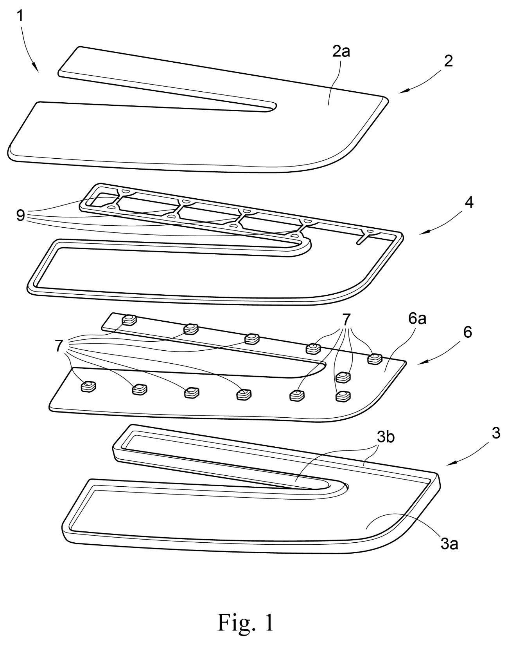

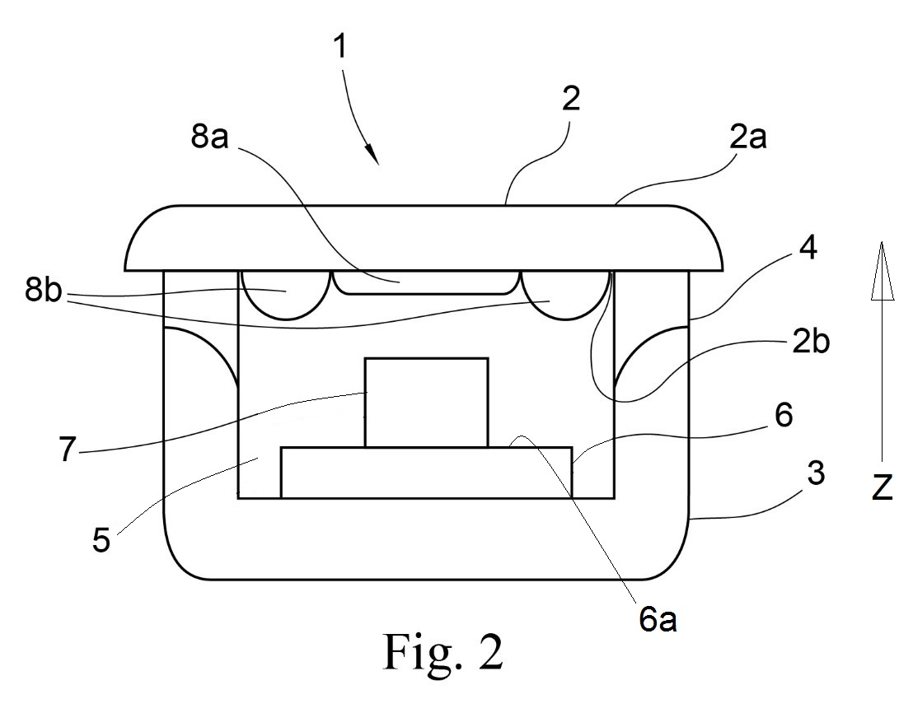
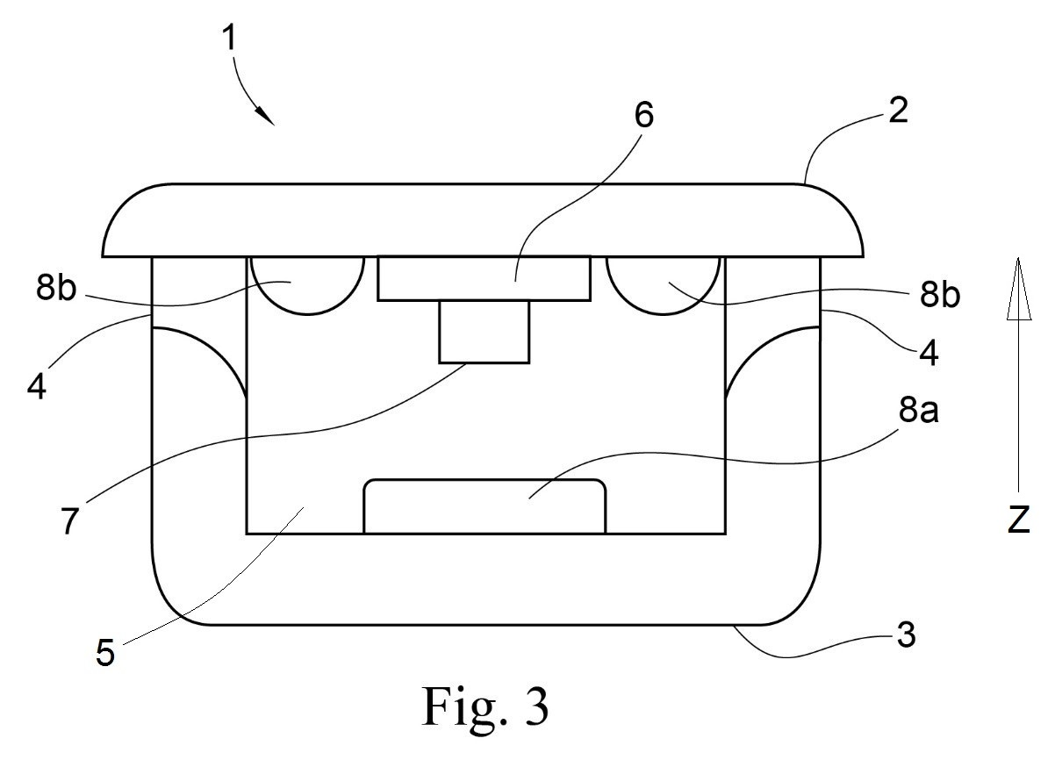

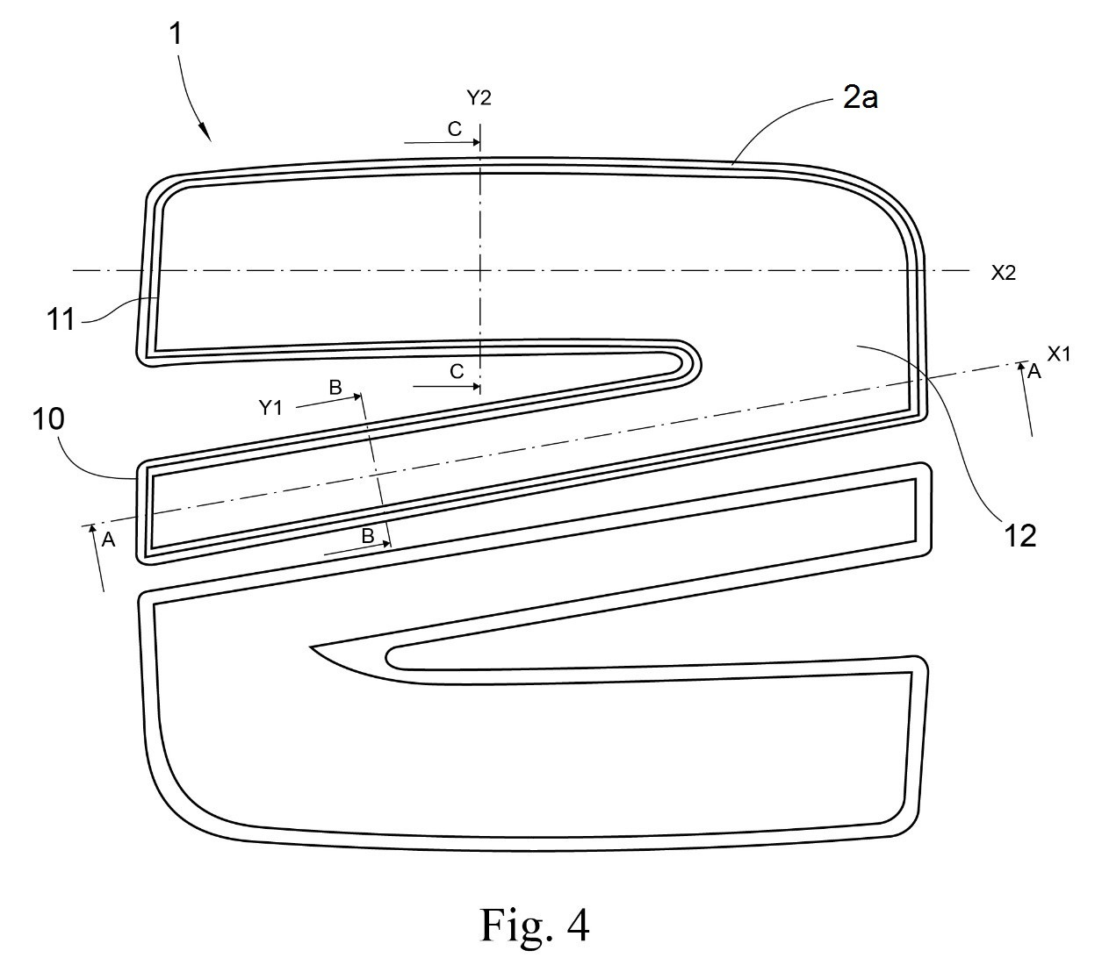
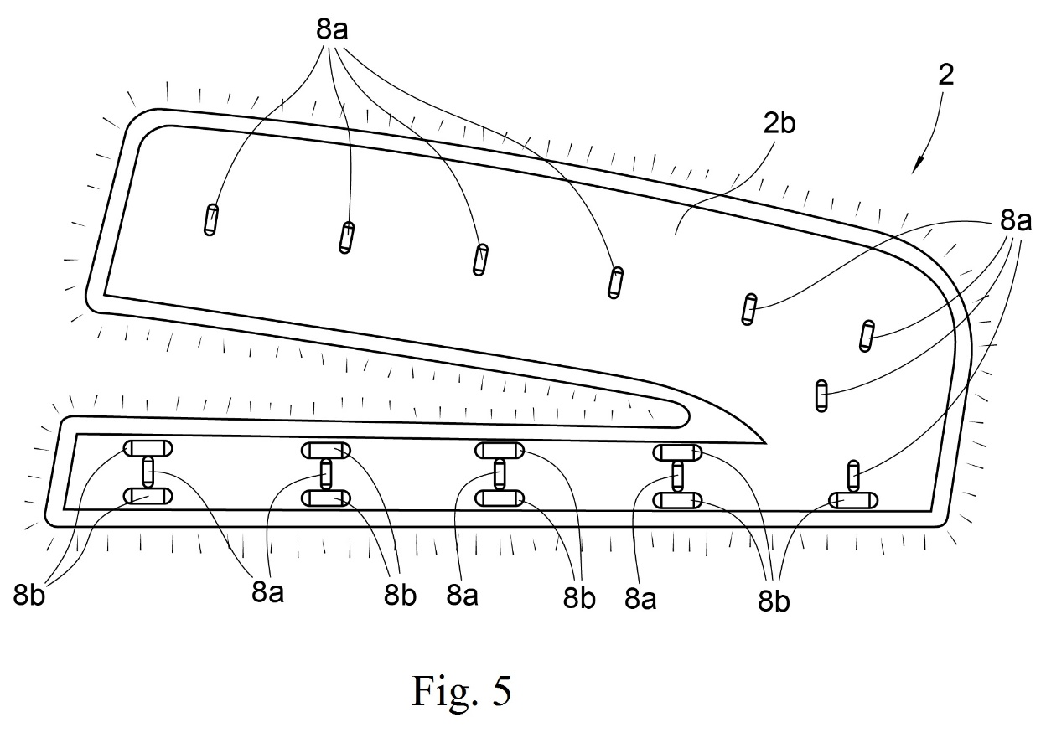

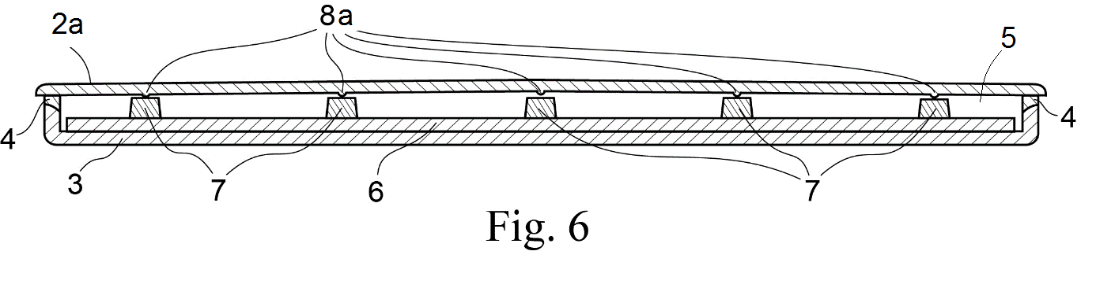

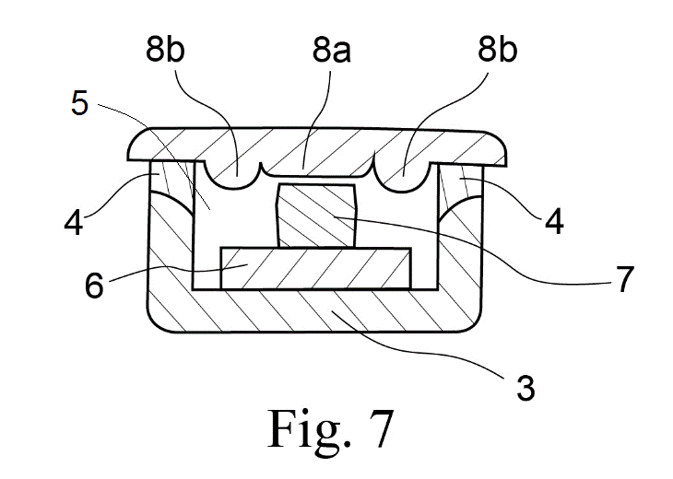

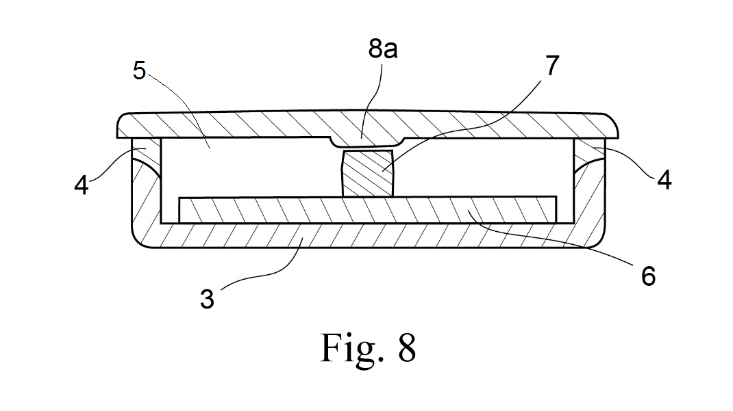

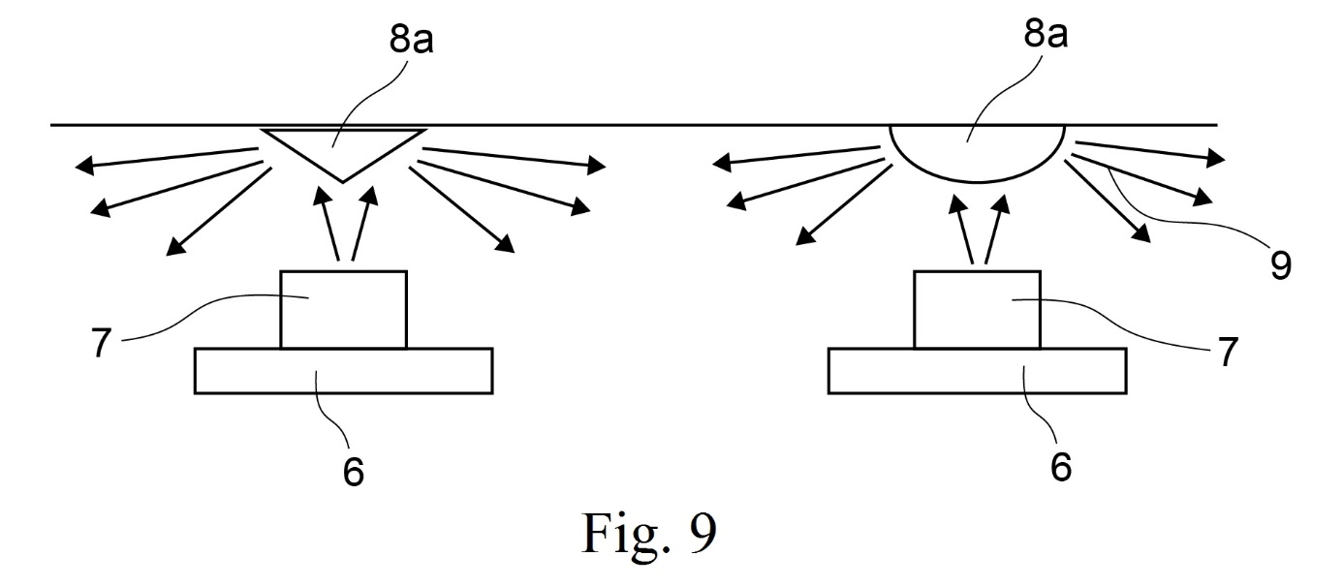

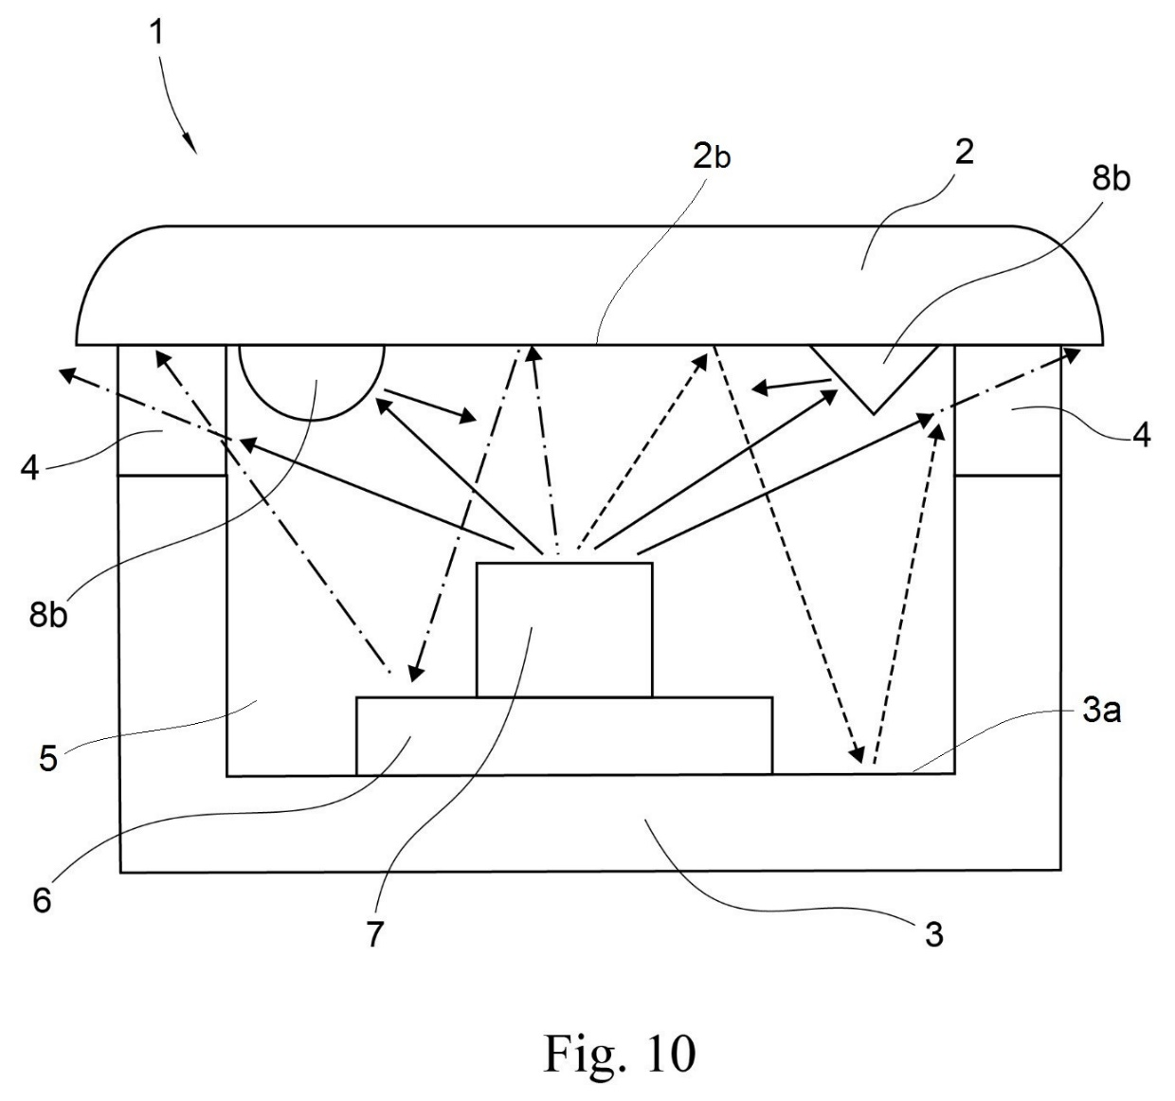

RESUMEN

EMBLEMA CON ILUMINACIÓN PARA UN VEHÍCULO

La presente invención se refiere a un emblema con iluminación para un vehículo automóvil, que es adecuado para ser instalado preferentemente en algún punto de la carrocería del vehículo, siendo su función principal realizar una iluminación homogénea de todo el perímetro del emblema.

La particularidad principal de esta invención estriba en que los haces de luz generados por las distintas fuentes de luz puntuales repartidas en posiciones específicas en el emblema salen hacia fuera por el perímetro del emblema de manera homogénea, es decir que un observador externo percibe una misma intensidad de luz en todo el perímetro del emblema, sin distinguir tramos con una intensidad de luz mayor y otros con una intensidad de luz menor. Otras características del emblema iluminado de esta invención es que es fácil de fabricar y montar, tiene un bajo coste, y presenta un número mínimo de componentes.

(Fig. 1)

